交费方式一：手机客户端缴费流程

1．打开微信或支付宝扫描交费二维码，进入支付平台。（微信交费还可以通过关注“天津大学财务处”微信公众号，点击“办业务—学生缴费”进入）
2．使用账号、密码进行登陆（在校生登陆用户名为学号,初始登陆密码均为身份证号后6位(末尾字母大写);无身份证号信息的同学，初始密码为000000）
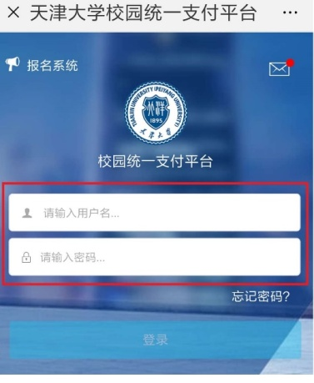
3．按照下列步骤更新个人信息：手机号和邮箱用于接收电子票据，务必准确填写(如需开单位抬头，请准确填写单位名称，否则开票后无法更改,无相关需求可不必填写)
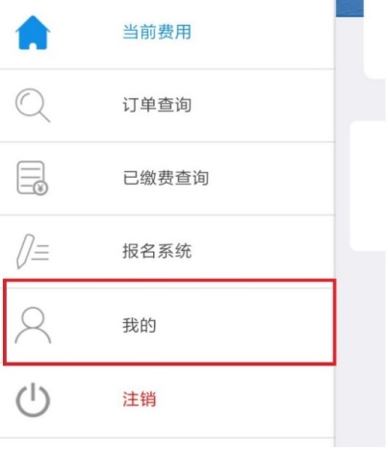
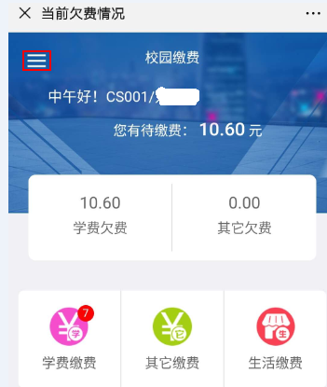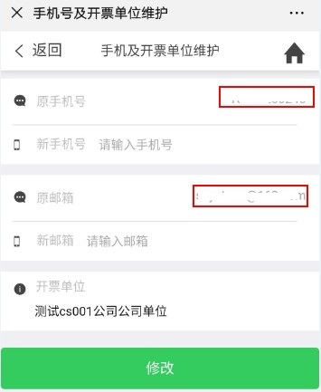

（如未填写手机号和邮箱，会出现无法交费的情况，需完善信息后再交费）
4．根据提示选择缴费项目，点击下一步进行缴费
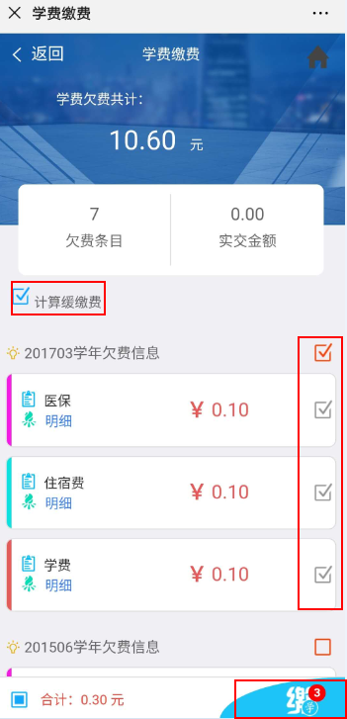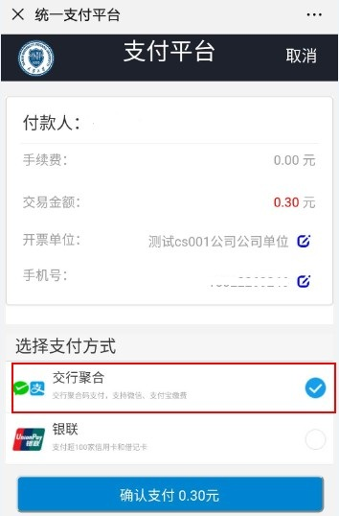
（注：如不需要缓交，请取消勾选“计算缓缴费”选项）
5．点此进行开票信息的核实，准确无误后选择“确认支付”。
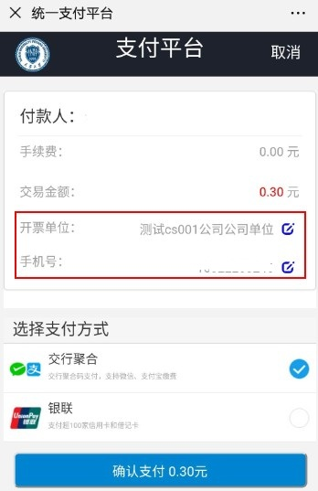

6. 根据提示完成在线支付，支付完成后返回支付平台。（左图为聚合支付成功界面，右图为银联支付成功界面）
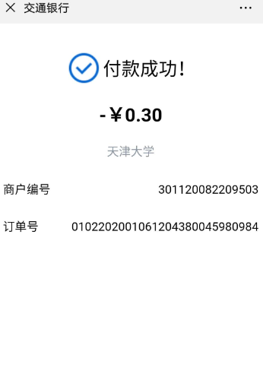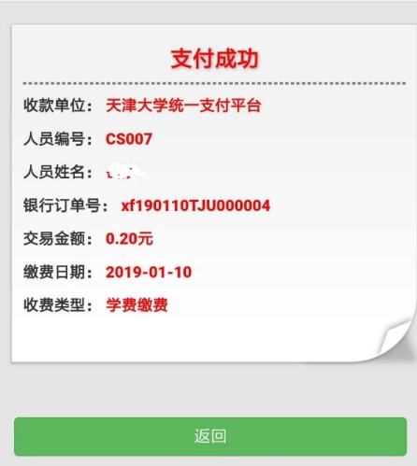
7.按照下列步骤进行交费记录和电子票据查询（电子票据生成有可能滞后，请耐心等待）。
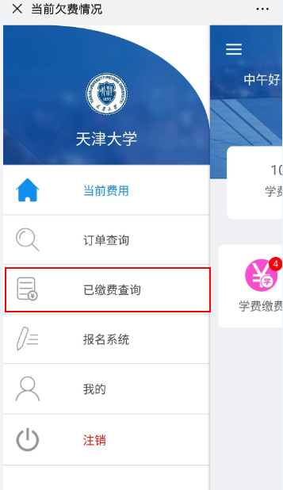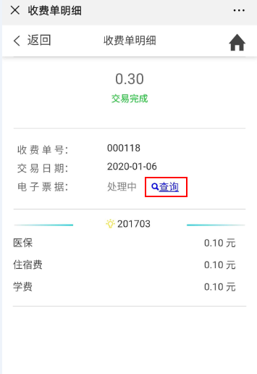

电子票样见下图：
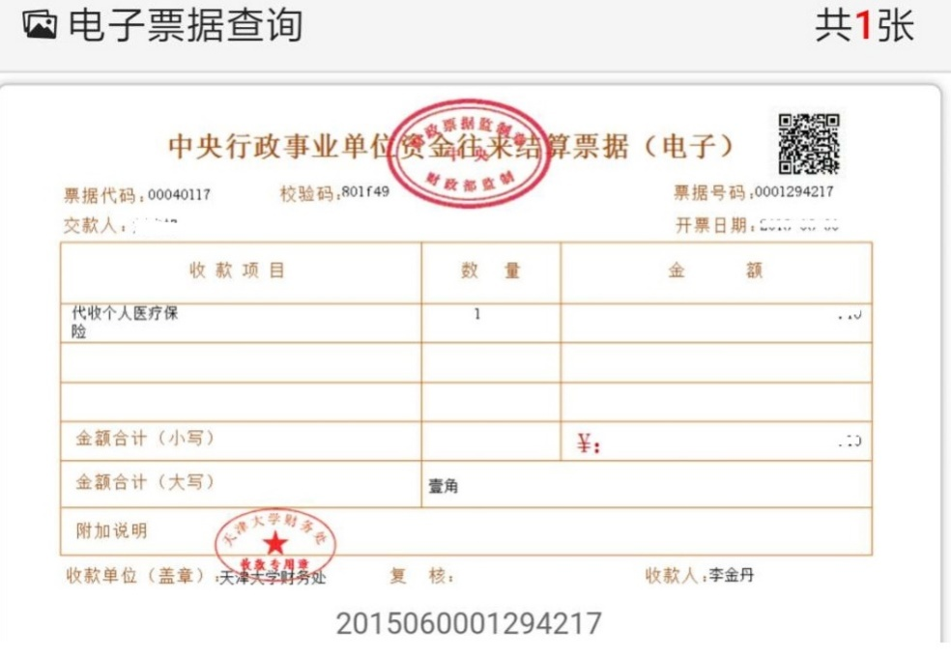

交费方式二：IE客户端缴费流程
1.登录“天津大学校园统一支付平台”（网址https://payment.tju.edu.cn/xysf/）
2. 更新个人信息：点击“开票信息修改”，填写个人信息（手机号和邮箱用于接收电子票据，务必准确填写；如需开单位抬头，请准确填写单位名称，否则开票后无法更改,无相关需求可不必填写）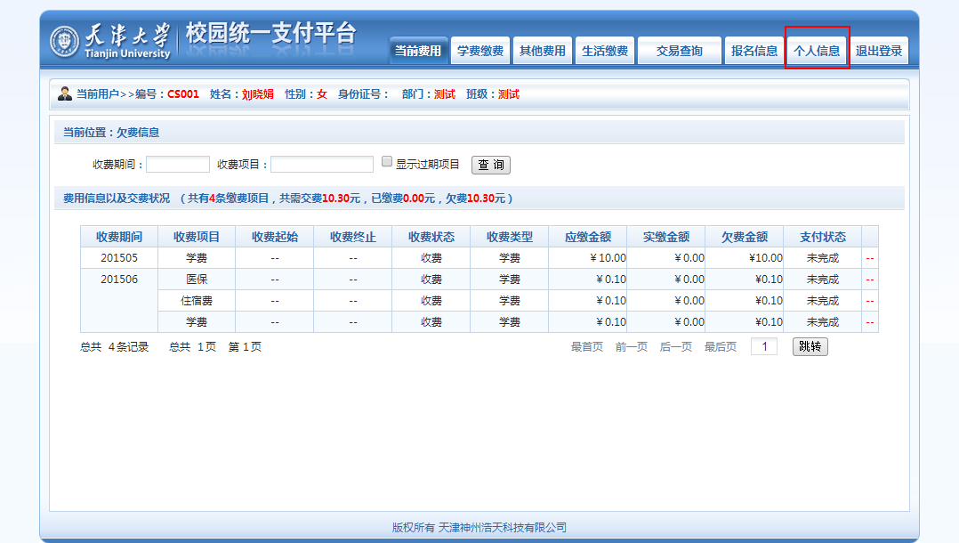
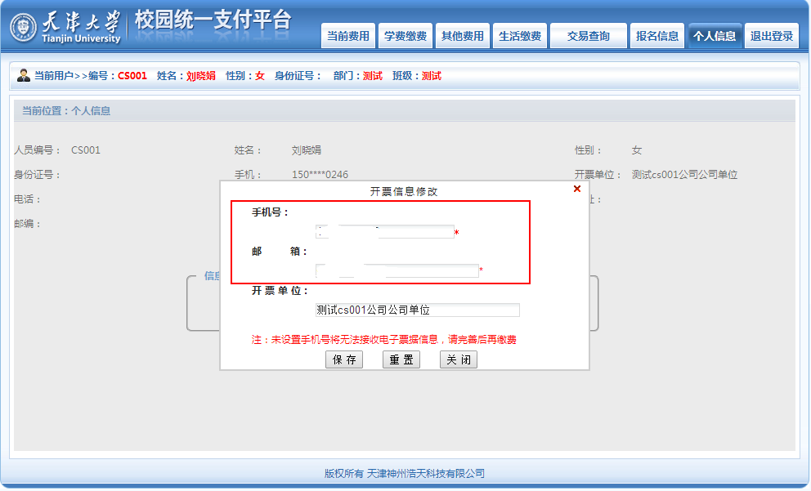
（如未填写手机号和邮箱，会出现无法交费的情况，需完善信息后再交费）
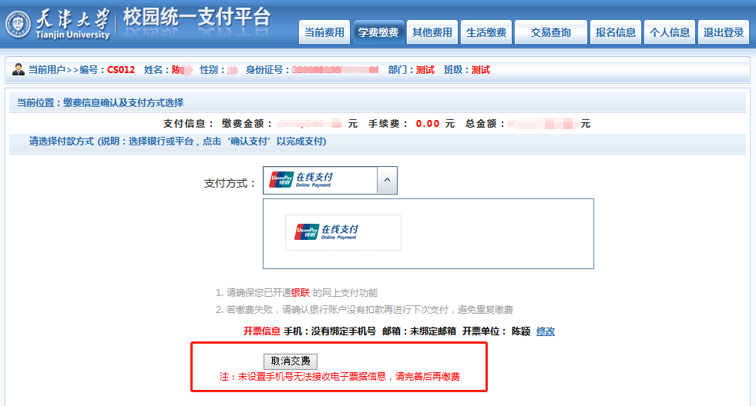

3. 点击“学费缴费”，根据提示选择缴费项目，点击下一步
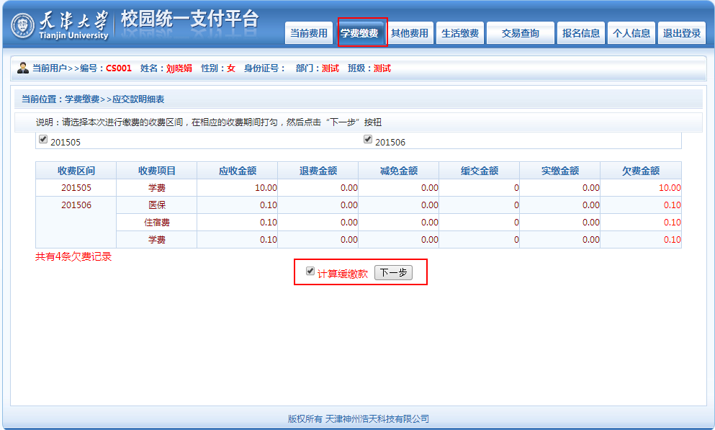
（注：如不需要缓交，请取消勾选“计算缓缴款”选项）

4. 再次核对手机号与邮箱信息是否有误，如需修改请点击“修改”更改相关信息，信息无误后可选择支付方式并点击“确定缴费”
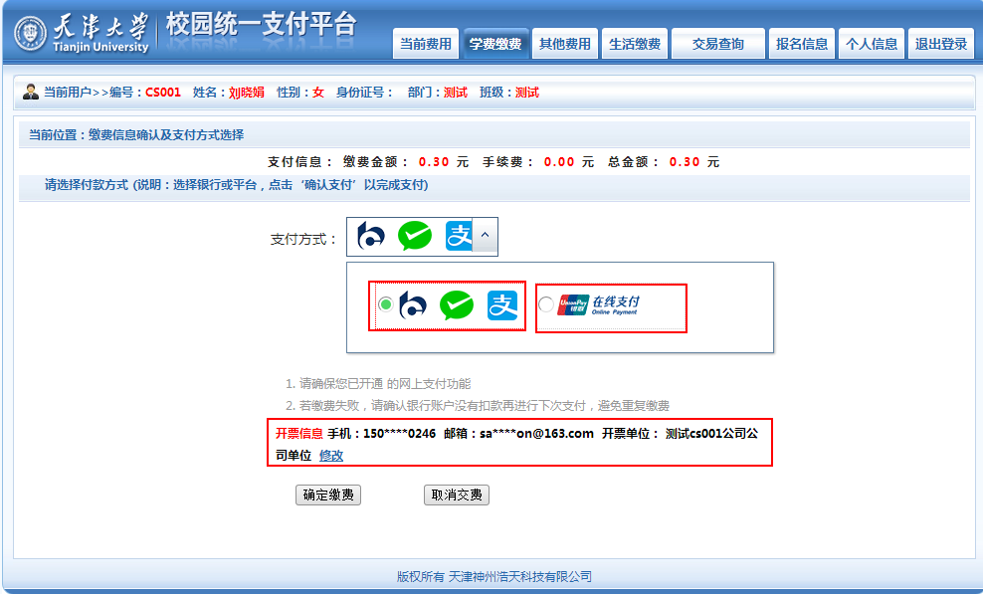
5.选择使用聚合支付，请使用微信或者支付宝扫描下方二维码进行在线支付
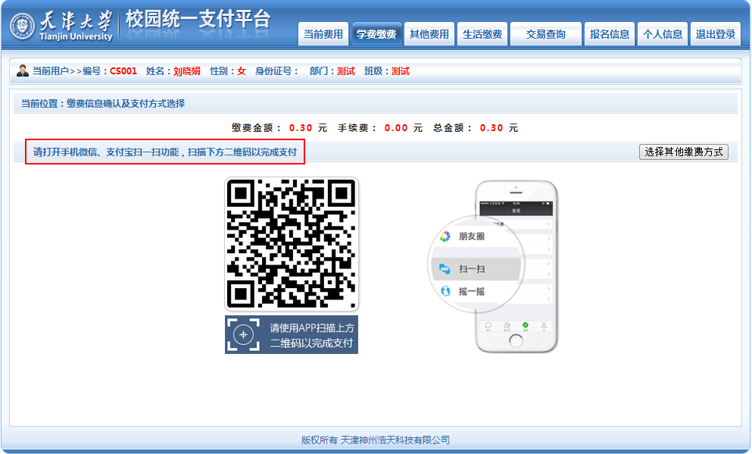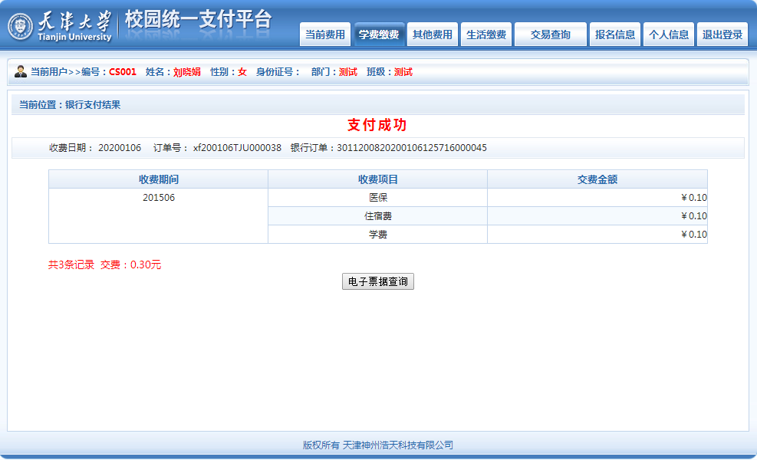
选择银联在线支付，请根据提示操作完成在线支付
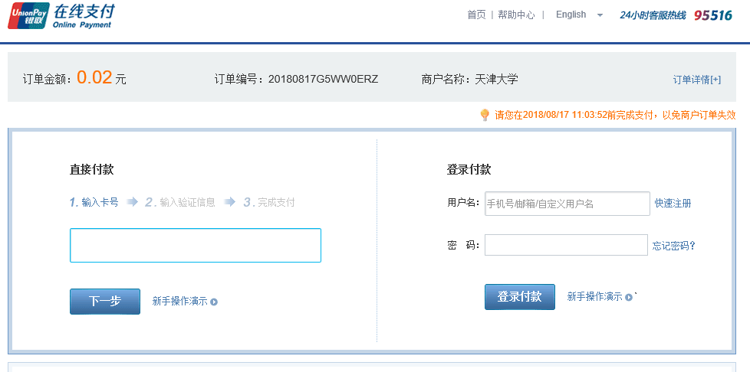
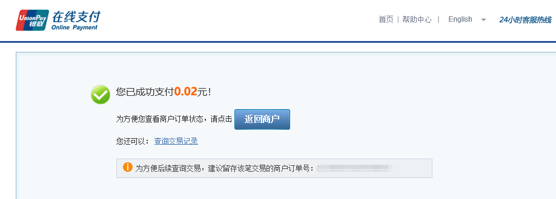
6. 点击“交易查询”—“已交费信息”，可查看交费明细与电子票据（电子票据生成有可能滞后，请耐心等待）
